RELATÓRIO DE INTELIGÊNCIA DE ÁREA – COMPSTAT – DADOS PÚBLICOS
Subsídio para Reunião de CompStat
AVENIDA MARACANÃ – TIJUCA – PRAÇA SAENZ PEÑA
Semana 2025-S01 · Segunda-feira 2024-12-30 · Prioridade #8 de 8 · 28 agentes · 0.811 km² · 49 células
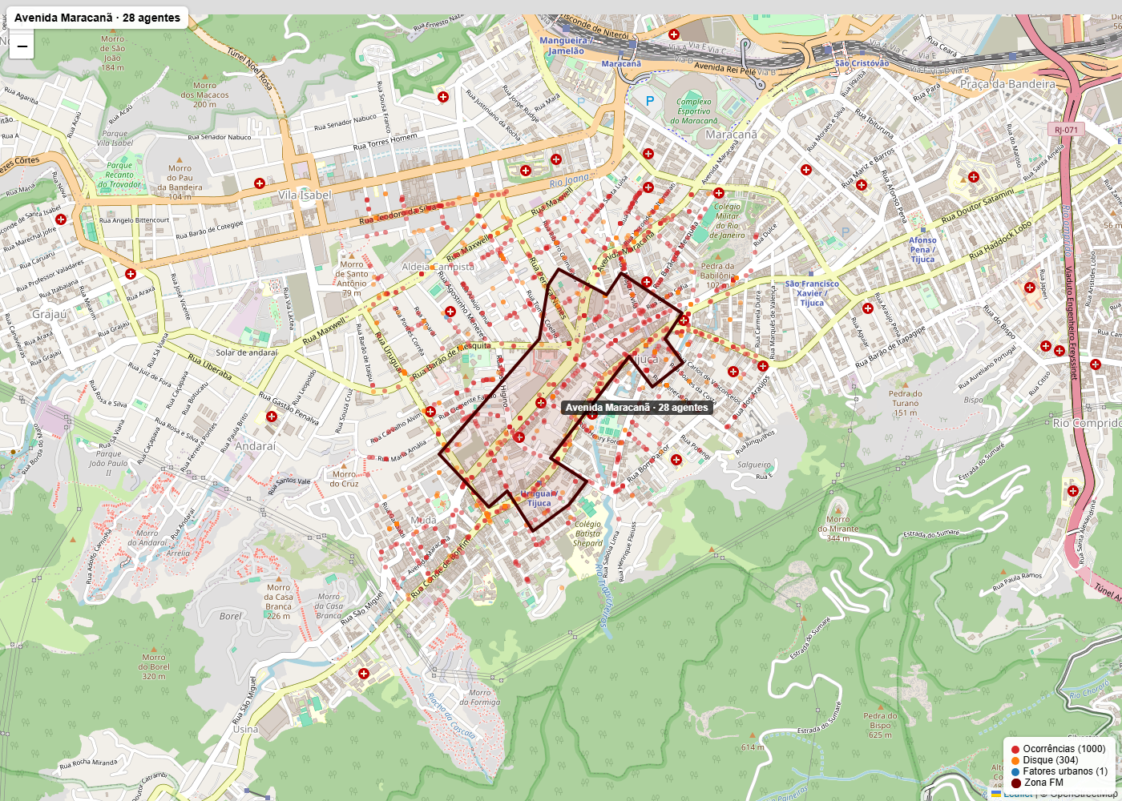
Mapa: polígono da zona com ocorrências (vermelho), denúncias do Disque (laranja) e fatores urbanos (azul) no entorno. Centróide: -22.926447, -43.237181.
A presente análise territorial visa identificar fatores urbanos, dinâmica criminal e vulnerabilidades relacionadas à segurança pública na região da Avenida Maracanã, considerando área de 0,811 km² com 28 agentes alocados. Foram observados 781 registros criminais concentrados em roubo a transeunnte (460 ocorrências) e roubo de aparelho celular (293 ocorrências), além de 57 denúncias via Disque Denúncia relacionadas predominantemente a crimes contra o patrimônio e consumo de entorpecentes em áreas de grande circulação.

RUA CONDE DE BONFIM
A Rua Conde de Bonfim concentra o maior volume de registros da zona, totalizando 143 ocorrências quando somados os logradouros registrados com variações de nomenclatura. A via apresenta intenso fluxo comercial e de pedestres, operando como principal eixo de ligação entre a Praça Saenz Peña e a Praça da Bandeira. O corredor comercial favorece delitos oportunistas contra transeuntes em horários de pico comercial e após o fechamento das lojas. Denúncias ao Disque Denúncia registram cinco ocorrências específicas na via, indicando padrão de abordagem a pedestres transitando entre estabelecimentos comerciais.
A dinâmica criminal observada indica predominância de indivíduos atuando a pé, aproveitando momentos de distração das vítimas em áreas de maior concentração de lojas e pontos de ônibus. O corredor opera como rota de dispersão após delitos praticados nas vias transversais, com criminosos utilizando o fluxo comercial para se misturar à população.
Também foram identificados:
- retenção de fluxo em horários de pico — pontos de ônibus ao longo da via e travessias de pedestres nos cruzamentos principais;
- áreas com baixa visibilidade — trechos sob marquises de estabelecimentos comerciais e acessos a galerias;
- circulação intensa de motocicletas e bicicletas — incluindo uso do corredor para fuga após ações criminosas;
- múltiplas rotas de dispersão após a prática criminosa — vias transversais conectando à Avenida Maracanã e ao Bairro de Fátima.

PRAÇA SAENZ PEÑA
A Praça Saenz Peña registra 11 denúncias específicas via Disque Denúncia, representando o maior volume de chamados concentrados em ponto único da zona. O local opera como principal nó de integração de transporte público da região, com estação de metrô e múltiplas linhas de ônibus convergindo para o terminal. Relatos indicam atividade sistemática relacionada ao consumo de entorpecentes, com 20 denúncias dessa natureza em toda a zona, concentradas em áreas adjacentes à praça.
A presença de população em situação de rua foi registrada por meio do Cadastro Único, totalizando 120 indivíduos na zona, sendo 115 especificamente no bairro da Tijuca. O perfil predominante é masculino (102 registros), com faixa etária entre 31 e 49 anos (45 casos), cor parda (55) e preta (39). A concentração dessa população em pontos específicos da praça e arredores contribui para a percepção de insegurança e favorece dinâmicas de abordagem agressiva a transeuntes.
Também foram identificados:
- retenção de fluxo em horários de pico — acessos à estação do metrô e pontos de ônibus no entorno da praça;
- áreas com baixa visibilidade — setores internos da praça com vegetação e estruturas urbanas comprometendo vigilância;
- obstáculos urbanos dificultando vigilância — comércio irregular e concentração de população em situação de rua;
- múltiplas rotas de dispersão após a prática criminosa — saídas para Rua Conde de Bonfim, Avenida Maracanã e vias do entorno imediato.

AVENIDA MARACANÃ E RUA BARÃO DE MESQUITA
A Avenida Maracanã registra 45 ocorrências, operando como corredor de ligação entre São Cristóvão e a Tijuca, com tráfego intenso de veículos e concentração de pontos comerciais. A Rua Barão de Mesquita apresenta 48 registros, funcionando como via paralela de alta circulação. Ambas as vias apresentam características que favorecem a ação de criminosos utilizando motocicletas, aproveitando o fluxo veicular para aproximação e dispersão rápida.
A Rua Antônio Basílio, com 45 ocorrências e cinco denúncias específicas via Disque Denúncia, conecta os dois corredores principais e apresenta configuração que favorece abordagens em trechos de menor visibilidade.

ANÁLISE TEMPORAL
A distribuição horária demonstra concentração entre 18h e 22h, com pico às 20h (77 ocorrências) e 21h (69 ocorrências), indicando padrão noturno associado ao fluxo de retorno de trabalhadores e estudantes. A distribuição semanal aponta sexta-feira como dia de maior incidência (131 registros), seguida por segunda-feira (120) e quarta-feira (118), sugerindo manutenção da atividade criminal ao longo da semana útil.
A série histórica indica crescimento preocupante, partindo de 124 ocorrências em 2020 para 217 em 2024, representando aumento de 75% no período.

CONCLUSÃO
A zona apresenta dinâmica criminal concentrada em roubo a transeuntes e subtração de aparelhos celulares, com padrão temporal definido (horário noturno entre 18h e 22h) e espacial (Rua Conde de Bonfim, Praça Saenz Peña e corredores principais). A presença de 120 indivíduos em situação de rua cadastrados agrava a percepção de insegurança e se relaciona às 20 denúncias de consumo de entorpecentes. Observa-se necessidade de:
Força Municipal:
- intensificação do patrulhamento preventivo entre 18h e 22h, prioritariamente às sextas-feiras, na Rua Conde de Bonfim e Praça Saenz Peña;
- missões dirigidas focadas em abordagem a transeuntes nos acessos ao metrô e pontos de ônibus;
- coordenação com PMERJ para operações integradas no corredor comercial.
SMAS:
- ações de acolhimento e encaminhamento da população em situação de rua concentrada na Praça Saenz Peña;
- articulação com rede de assistência para atendimento à demanda identificada no Cadastro Único.
SEOP / CET-Rio:
- fiscalização e ordenamento do comércio irregular na Praça Saenz Peña e Rua Conde de Bonfim;
- revisão de sinalização e fluxo de pedestres nos pontos de maior retenção.
Rio Luz:
- vistoria e reforço da iluminação pública nos trechos sob marquises da Rua Conde de Bonfim e setores internos da Praça Saenz Peña.

